Муниципальное казенное общеобразовательное учреждение
Средневасюганская средняя общеобразовательная школа
с. Средний Васюган Каргасокского района Томской области

Методическая разработка проведения внеклассных мероприятий, посвященных Зимним олимпийским играм в Сочи

Предметная неделя социально-гуманитарных наук

Авторы:
1. Исаева Татьяна Ивановна, руководитель методического объединения гуманитарных наук, учитель истории и обществознания,
2. Важенина Ирина Викторовна, учитель русского языка и литературы

Пояснительная записка

Образование является одной из важнейших составляющих Олимпийского движения. Международным Олимпийским комитетом (МОК) утверждена "Система олимпийского образования "Сочи 2014", цель которой – распространение олимпийских и паралимпийских идеалов для создания дружественной среды для XXII Олимпийских зимних Игр и XI Паралимпийских зимних Игр в Сочи в 2014 году, а также интеграция олимпийского знания в образовательную систему России для формирования полного представления об олимпийском движении и индустрии спорта. Один из ключевых элементов Системы – это реализация олимпийского образования в школах.
"Система олимпийского образования "Сочи 2014" нацелена на интеграцию знаний о ценностях Олимпизма в образовательную систему России для формирования полного представления об олимпийском движении и индустрии спорта. Одним из стартовых этапов реализации Системы олимпийского образования является проведение олимпийских уроков и внеклассных мероприятий во всех образовательных учреждениях России. Олимпийское и паралимпийское образование открывает новые возможности в процессе обучения, воспитания и формирования нравственных основ личности учащихся. Любое направление воспитательной работы в образовательном учреждении, может быть преломлено через призму олимпийского образования. Олимпийское и паралимпийское образование меняет отношение молодежи к себе, к миру, к природе, прививает культуру здорового образа жизни, способствует систематическим занятиям спортом, развивает стремление к самосовершенствованию, учит взаимопониманию, нравственности, толерантности. Занятия, интерактивные игры, тренинги помогают развивать в себе смелость, решительность, уважение к другим людям. У учащихся формируется целостное представление о системе олимпийских и паралимпийских ценностей как ключевых жизненных принципах. Система олимпийского и паралимпийского образования в корне меняет отношение к людям с инвалидностью, ломает стереотипы, учит находить сходства, а не различия.
С целью реализации олимпийского образования школьников предлагается данная методическая разработка предметной недели социально-гуманитарных наук, посвященная XXII Зимним олимпийским в Сочи.

Тема. «Сочи 2014. Зимние. Жаркие. Наши.»

Цель: привлечь внимание учащихся к Зимним Олимпийским играм в Сочи;
Задачи:
- расширить и углубить знания учащихся об истории Олимпийских игр;
- развивать творческие способности учащихся;
- способствовать развитию патриотических чувств, формированию гражданской позиции, чувству гордости за наше Отечество;
- прививать любовь к спорту, здоровому образу жизни;
- приобщать учащихся к жизни нашей страны;

План проведения предметной недели

I. Подготовительный этап.
- Подбор информации и заданий для проведения основных мероприятий.
- Заседание штаба культуры: знакомство учащихся 5-11 классов с планом мероприятий недели гуманитарных наук; учащиеся получают предварительные задания.
- Оформление стендов.

II. Основной этап.
- а) День первый – флешмоб «Наши спортсмены, как всегда, готовы победить всех без труда!»: представление сборной олимпийских игр, спортсменов-участников (10, 11 классы).
б) Решение ребусов, головоломок, заданий на английском языке.
в) Пятиминутки на уроках.
- а) День второй – флешмоб «Наш девиз: Не унывать! Все пройти и все узнать!»: представление видов спорта, которые будут представлены на Зимних Олимпийских играх в Сочи (6, 7 классы).
б) Решение кроссвордов, заданий на английском языке.
в) «Олимпийский» диктант.
г) Пятиминутки на уроках.
- а) День третий – День болельщика. Акция «Поддержим наших чемпионов!»; сбор приветствий и пожеланий (5-11 классы).
б) Викторина для учащихся, задания на английском языке.
в) «Олимпийский» диктант.
г) Пятиминутки на уроках.
- а) День Четвертый – флешмоб «Россия – вперед!»: мировые рекорды российских спортсменов (8, 9 классы).
б) Головоломки, задания на английском языке.
в) Конкурс сочинений о спорте.
г) Пятиминутки на уроках.
д) Подготовка к конкурсу снежинок.
- а) День пятый – «Когда мы едины – мы непобедимы!». Конкурс на самую красивую снежинку – символ Олимпийских игр в Сочи.
б) Задания на английском языке.
в) Конкурс сочинений о спорте.
- а) День шестой. Конкурс рисунков «О, спорт, ты – мир!» (5-7 классы).
б) Задания на английском языке.
в) Отзывы, впечатления.
III. Подведение итогов.
1. Турнирная таблица.
2. Олимпийский пьедестал.
3. Чемпионы успеваемости.
4. Дневник недели.

Предварительные задания:
1. Учащиеся 6- 7 классов готовят флешмоб «Наш девиз: Не унывать! Все пройти и все узнать!» о видах спорта, которые будут представлены на Зимних Олимпийских играх в Сочи
2. Учащиеся 8- 9 классов готовят флешмоб «Россия – вперед!», в ходе которого знакомят с мировыми рекордами российских спортсменов.
3. Учащиеся 10- 11 классов готовят флешмоб «Наши спортсмены, как всегда, готовы победить всех без труда!», представляют российскую сборную Олимпийских игр, спортсменов-участников.
5. Учащиеся 5-х классов готовят рисунки о спорте.
6. Учащиеся 5-11 готовятся к конкурсу снежинок – символ Олимпийских игр в Сочи.
7. Учащиеся 5-11 классов готовят слоганы, кричалки в поддержку спортсменов для проведения Дня болельщика.

Ход мероприятий.

Проведение недели социально-гуманитарных наук целесообразно начать с подготовительного этапа, на котором учащиеся знакомятся с планом проведения мероприятий, получают предварительные задания по классам, учителя подбирают материал, оформляют школьные стенды соответствующей тематикой.
Рекомендуема тематика оформления школьных стендов:
- античные Олимпийские игры
- возрождение Олимпийских игр
- история Зимних Олимпийских игр
- символика Олимпийских игр
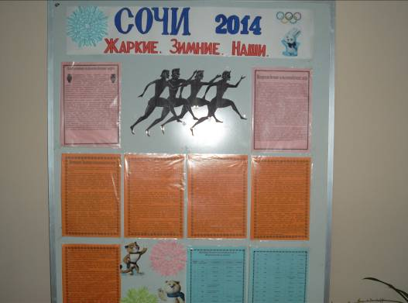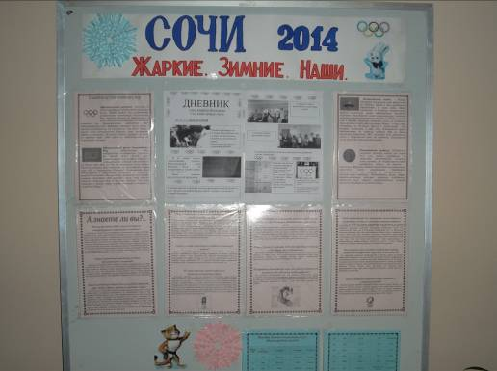

День первый.
С начала занятий школьники 5-11 классов получают от учителей задания различного вида. В течение дня учащиеся решают ребусы, головоломки, учитель английского языка раздает задания на английском языке на спортивную тематику.
Учащиеся старших классов в первый день недели готовят флешмоб, в ходе которого представляют спортсменов-участников Зимних Олимпийских игр в Сочи.
Флешмо́б — это заранее спланированная массовая акция, в которой большая группа людей появляется в общественном месте, выполняет заранее оговоренные действия (сценарий) и затем расходится.
Об этой акции знают только учащиеся 10 и 11 классов, остальным учащимся не сообщается заранее, когда будет проводиться данное мероприятие, расчет сделан на случайных зрителей.
В конце учебного дня все достижения и результаты учащихся заносятся в турнирную таблицу, заранее приготовленную для каждого класса. За каждое успешно выполненное задание класс получает «олимпийскую медаль».

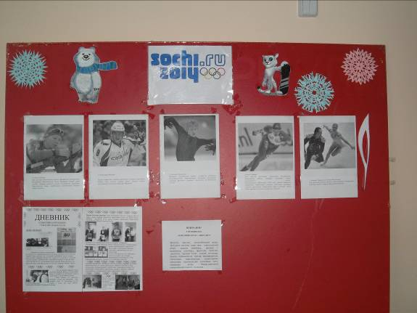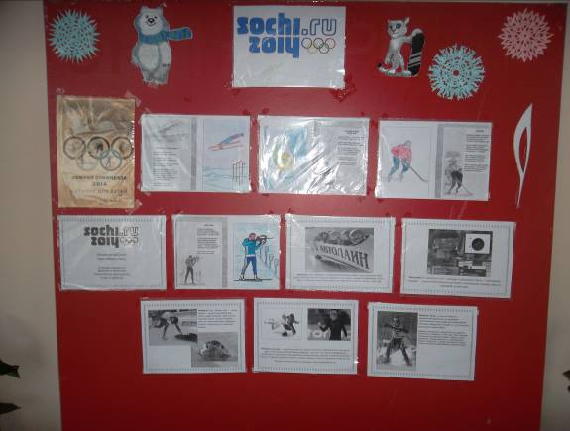

День второй.
На второй день с начала занятий учащиеся получают задания в виде кроссвордов и задания на английском языке. На уроках русского языка проводится «олимпийский диктант на спортивную тематику», на уроках истории – пятиминутки об истории происхождения Олимпийских Игр.
Учащиеся 6 и 7 классов проводят флешмоб на одной из перемен, целью которого является знакомство с зимними видами спорта, которые будут представлены на Зимних олимпийских играх в Сочи.
В конце дня подводятся итоги, результаты заносятся в турнирную таблицу.

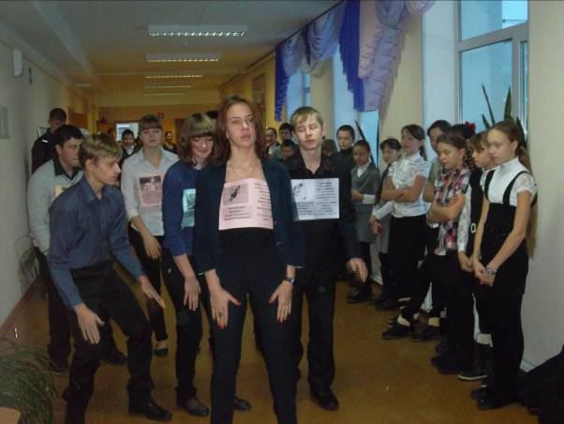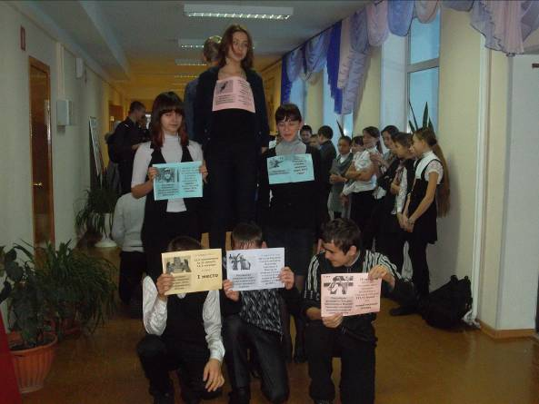

День третий – день болельщика.
В третий день недели учащимся в течение дня предлагается ответить на вопросы викторины, посвященной Олимпийским играм. На уроках русского языка проводится «олимпийский диктант», на уроках истории и иностранного языка – пятиминутки об истории происхождения современных Олимпийских игр.
Массовым мероприятием в третий день «олимпийской недели» является акция «Поддержим наших чемпионов!». Учащиеся 5-11 заранее подготавливают слоганы, кричалки, плакаты, рисунки в поддержку российских чемпионов. На общей линейке учащимся предлагается выступить по очереди каждому классу, дружно прокричав свои слоганы и кричалки. Кроме этого в коридоре школы вывешивается плакат с олимпийской символикой, на котором учащиеся в течение дня могут записывать свои пожелания российским спортсменам.
В конце дня подводятся итоги, результаты заносятся в турнирную таблицу.

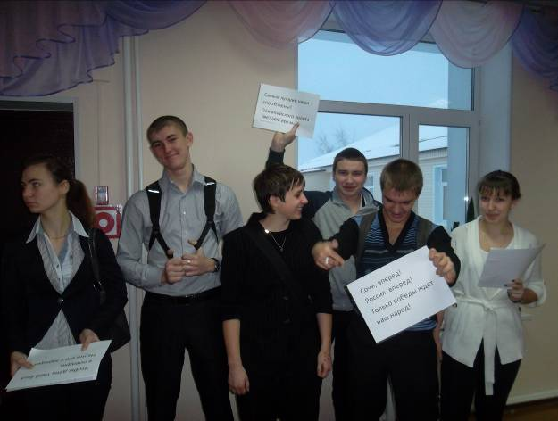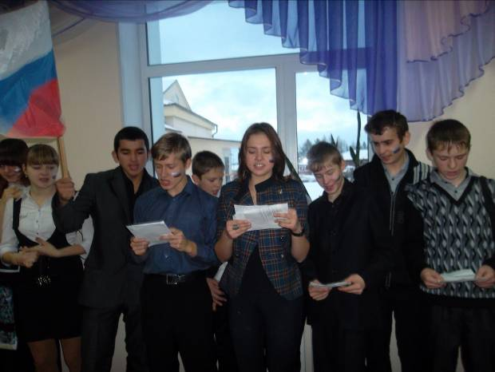

День четвертый.
В четвертый день недели учащиеся уже традиционно в начале учебного дня получают задания на английском языке, головоломки. На уроках русского языка учащимся предлагается написать сочинения о спорте, на уроках истории проводятся пятиминутки, знакомящие учащимися с интересными фактами из истории Олимпийских игр.
Учащиеся 8-9 классов проводят флешмоб «Россия – вперед!», в ходе которого знакомят с мировыми рекордами российских спортсменов.
Учащиеся 5-11 классов готовятся к конкурсу снежинок.
В конце дня подводятся итоги, результаты заносятся в турнирную таблицу.

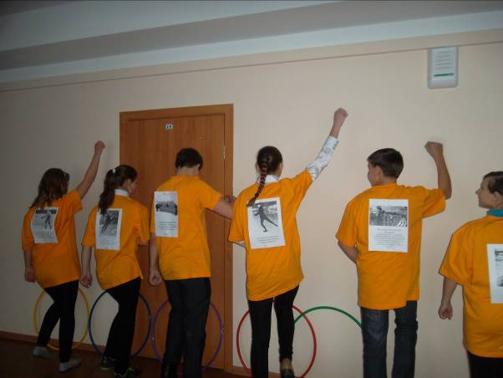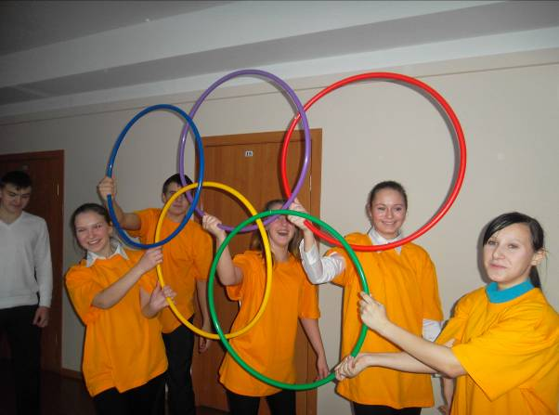

День пятый. «Когда мы едины – мы непобедимы!»
В пятый день недели проводится конкурс на самую красивую снежинку, к которому учащиеся готовились в течение всей недели.
Кроме этого в течение дня школьникам предлагаются задания на английском языке, на уроках русского языка пишут сочинения о спорте, на уроках истории и иностранного языка проводятся пятиминутки об интересных фактах из истории Олимпийских игр.
В конце дня подводятся итоги, результаты заносятся в турнирную таблицу.

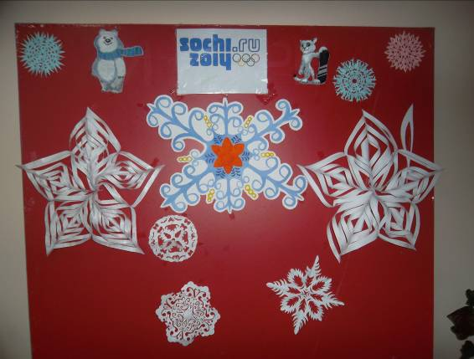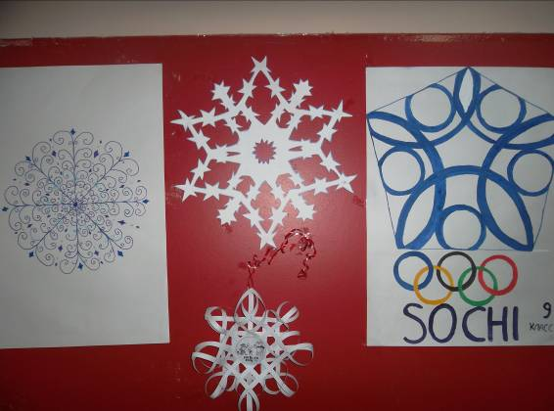

День шестой.
В последний, заключительный день «олимпийской недели» проводится конкурс рисунков между учащимися 5-7 классов «О, спорт, ты – мир!». Учащиеся старших классов пишут свои отзывы и впечатления о прошедшей неделе.
В конце учебного дня подводятся итоги недели по результатам турнирных таблиц, объявляются победители, происходит награждение наиболее активных участников «олимпийской недели».

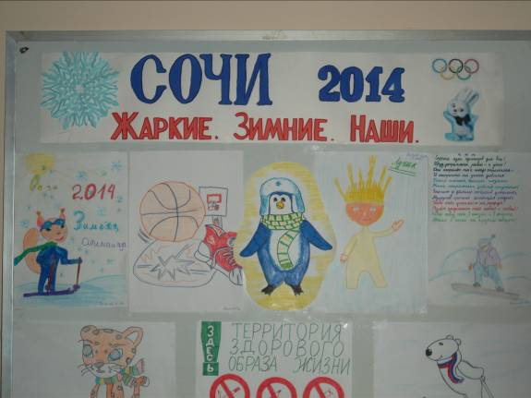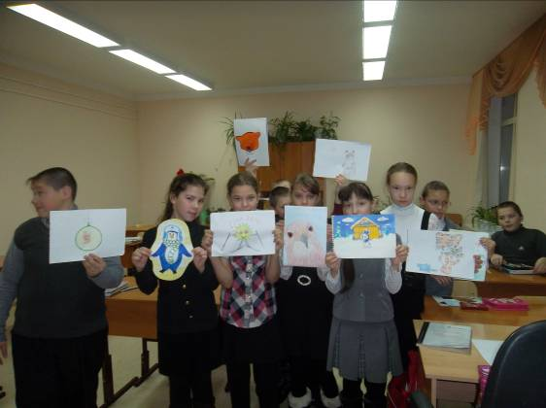

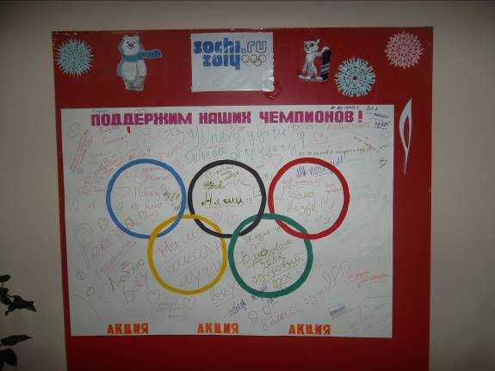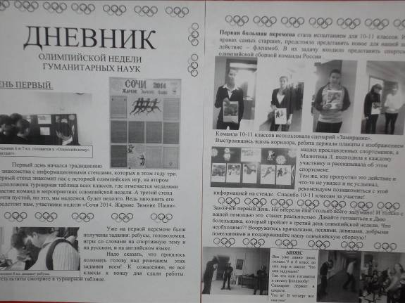

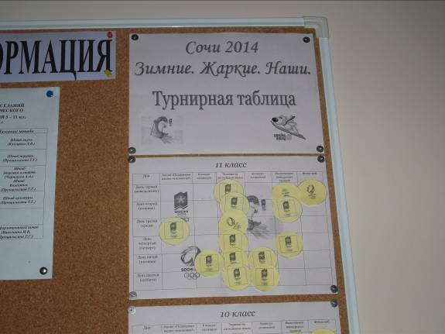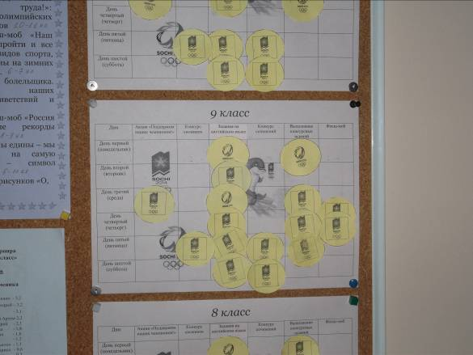

Методические рекомендации
по проведению предметной недели

Проведение предметных недель социально-гуманитарного направления в школе имеет ряд положительных моментов. Во-первых, подобная форма внеклассных мероприятий позволяет привлечь к участию максимально большое количество учащихся. Во-вторых, позволяет акцентировать внимание учащихся на каком-то одном, значительном событии в истории и жизни страны. В-третьих, способствует повышению интереса к изучаемым дисциплинам, и, как следствие, повышение качества успеваемости. В-четвертых, как правило, проведение внеклассных мероприятий в рамках предметной недели эмоционально окрашено, что связано с переживаниями в состязаниях, конкурсах, личными успехами и победами и способствует лучшему запоминанию того события, которому были посвящены мероприятия, а также формированию общего положительного эмоционального фона.
В 2014 году самым ярким и главным событием в жизни нашей страны будут XXII Зимние Олимпийские игры в Сочи. Событие это для всех жителей страны ожидается как праздник, соответственно, у учащихся необходимо создать подобное настроение. При проведении мероприятий не должно быть никакого принуждения к участию, акцент делается на наиболее активных школьников, которые постепенно увлекают за собой своих одноклассников. Конечно, этому должны способствовать руководители предметной недели. Рекомендуется все события каждого дня отражать в «Дневнике олимпийской недели», в котором учащиеся могут проследить собственные результаты и достижения, а также в турнирной таблице, в которой отражаются результаты достижений всего класса. Дух соревновательности в данном случае напоминает школьникам, что в олимпийской борьбе побеждают только самые сильные и терпеливые, которые способны пройти все испытания до конца, и получить заслуженную награду. Также стоит учитывать, что «олимпийская неделя» проходит в рамках социально-гуманитарных наук, поэтому главным ее направлением является развитие интереса к дисциплинам гуманитарного цикла – истории, русскому и иностранному языкам, поэтому большинство заданий и конкурсов должно быть связано с изучением именно этих предметов.

Приложения

Приложение 1

Античные Олимпийские игры
Олимпийские игры Древней Греции представляли собой религиозный и спортивный праздник, проводившийся в Олимпии. Сведения о происхождении игр утеряны, но сохранилось несколько мифов, описывающих это событие. Из истории к нам дошло множество документов, строений и скульптур того периода. Если внимательно присмотреться, то заметим, что все статуи того периода показывают тела людей и не просто любые тела, а красивые. В тот период истории был распространен культ красивых форм для строений и культ красивых тел. «В здоровом теле здоровый дух»,— так можно описать одну из идей и причин появления таких красивых скульптур. Занятия спортом и спортивные соревнования начались уже в этом древнем периоде. Победителей на соревнованиях почитали как героев на войне. Первое документально подтверждённое празднование относится к 776 году до нашей эры. Они были учреждены Гераклом, хотя известно, что игры проводились и раньше. На время проведения игр объявлялось священное перемирие, в это время нельзя было вести войну, хотя это неоднократно нарушалось. Олимпийские игры существенно потеряли своё значение с приходом римлян. После того, как христианство стало официальной религией, игры стали рассматриваться как проявление язычества, и в 394 году н. э. они были запрещены императором Феодосием I.

Возрождение Олимпийских игр
Олимпийская идея и после запрета античных состязаний не исчезла насовсем. Например, в Англии в течение XVII века неоднократно проводились «олимпийские» соревнования и состязания. Позже похожие соревнования организовывались во Франции и Греции. Тем не менее, это были небольшие мероприятия, носившие, в лучшем случае, региональный характер. Первыми настоящими предшественниками современных Олимпийских игр являются «Олимпии», которые проводились регулярно в период с 1859 г. по 1888 г. Идея возрождения Олимпийских игр в Греции принадлежала поэту Панайотису Суцосу, воплотил её в жизнь общественный деятель Евангелис Заппас.
В 1766, в результате археологических раскопок в Олимпии, были обнаружены спортивные и храмовые сооружения. В 1875 археологические исследования и раскопки продолжились под немецким руководством. В то время в Европе были в моде романтическо-идеалистические представления об античности. Желание возродить олимпийское мышление и культуру распространилось довольно быстро по всей Европе. Французский барон Пьер де Кубертен, осмысливая впоследствии вклад Франции, сказал: «Германия раскопала то, что осталось от древней Олимпии. Почему Франция не может восстановить старое величие?».
По мнению Кубертена, именно слабое физическое состояние французских солдат стало одной из причин поражения французов в Франко-прусской войне 1870—1871. Он стремился изменить положение с помощью улучшения физической культуры французов. Одновременно с этим, он хотел преодолеть национальный эгоизм и сделать вклад в борьбу за мир и международное взаимопонимание. «Молодежь мира» должна была мериться силами в спортивных состязаниях, а не на полях битв. Возрождение Олимпийских игр казалось в его глазах лучшим решением, чтобы достичь обеих целей.
На конгрессе, проведённом 16-23 июня 1894 года в Сорбонне (Парижский университет), он представил свои мысли и идеи международной публике. В последний день конгресса было принято решение о том, что первые Олимпийские Игры современности должны состояться в 1896 году в Афинах, в стране-родоначальнице Игр — Греции. Чтобы организовать проведение Игр, был основан Международный олимпийский комитет (МОК). Первым президентом Комитета стал грек Деметриус Викелас, который был президентом до окончания I Олимпийских Игр 1896 года. Генеральным секретарём стал барон Пьер де Кубертен.

Символика олимпийских игр
Официальный логотип - состоит из пяти сцепленных между собой кругов или колец. Этот символ был разработан основателем современных Олимпийских Игр бароном Пьером де Кубертеном в 1913 году под впечатлением от подобных символов на древнегреческих предметах. Нет подтверждений, что Кубертен связывал число колец с числом континентов, но считается, что пять колец – символ пяти континентов (Европы, Азии, Австралии, Африки и Америки). На флаге любого государства есть, по крайней мере, один цвет из представленных на олимпийских кольцах.
Официальный флаг Олимпийских Игр - представляет собой изображение олимпийского логотипа на белом фоне. Белый цвет символизирует мир во время Игр. Флаг планировалось впервые использовать на Играх 1916 года, но они не состоялись из-за войны, поэтому впервые флаг появился на Олимпийских играх 1920 года в Антверпене (Бельгия). Олимпийский флаг используется в церемониях открытия и закрытия каждой Олимпиады. На церемонии закрытия мэр города-хозяина прошедших Игр передает флаг мэру города-хозяина следующих Игр. В течение четырех лет флаг остается в здании мэрии города, который готовится к очередным Играм.
Олимпийский огонь - Ритуал зажжения священного огня происходит от древних греков и был возобновлен Кубертеном в 1912 году. Факел зажигают в Олимпии направленным пучком солнечных лучей, образованных вогнутым зеркалом. Олимпийский огонь символизирует чистоту, попытку совершенствования и борьбу за победу, а также мир и дружбу. Традиция зажигать огонь на стадионах была начата в 1928 году (на зимних Играх – в 1952 году). Эстафета по доставке факела в город-хозяин Игр впервые состоялась в 1936 году. Олимпийский факел доставляется на главный стадион Игр во время церемонии открытия, где с помощью него зажигается огонь в специальной чаше на стадионе. Олимпийский огонь горит до закрытия Олимпиады.
Олимпийские медали. Победитель получает золотую медаль (на самом деле эта медаль серебряная, но покрытая относительно толстым слоем золота). За второе место дают серебряную медаль, за третье – бронзовую. Вручение медалей происходит на специальной церемонии после соревнований. Победители располагаются на подиуме в соответствии с завоеванными местами. Поднимаются флаги стран, представителями которых являются победители. Играется гимн страны, представителем которой является обладатель золотой медали.

Приложение 2
Викторина «Олимпийские игры» 5-7 кл.

Вопросы:
1. Где возникли Олимпийские игры?
2. Кто не имел права принимать участие в Олимпийских играх?
3. Кто не имел права быть зрителем?
4. Какие виды спорта были включены в первые Олимпийские игры?
5. Назовите продолжительность Олимпийских игр, которые проходили в древней Греции?
6. Когда не проводились Олимпийские игры?
7. Когда и где был создан Международный олимпийский комитет – МОК?
8. Когда и где прошли первые современные Олимпийские игры?
9. В каком году первая российская команда, в составе скольких человек, поехала на Олимпийские игры? Где проходили эти игры?
10. Что символизируют кольца на олимпийском знамени? Сколько колец, и какого они цвета?
11 В каком году в России проводились Олимпийские игры? Какой город считался столицей Олимпиады? Какими по счёту были эти игры?
12. Что являлось талисманом 22 летних Олимпийских игр?
13. Что обозначает девиз: «Ситиус, альтиус, фортиус»?
14. Что является эмблемой МОК?
15. Что является эмблемой Олимпийского комитета России?
16. Где зажигается Олимпийский огонь?
17. Назовите многократных олимпийских чемпионов.
18. Назовите олимпийских чемпионов Красноярского края.
19. От какого слова образовалось слово стадион?
20. Назовите длину марафонской дистанции.

Викторина «Олимпийские игры» 8-11 класс

Вопросы:
1.Где возникли Олимпийские игры?
2.Кто не имел права принимать участие в Олимпийских играх?
3.Кто не имел права быть зрителем?
4.Какие виды спорта были включены в первые Олимпийские игры?
5.Назовите продолжительность Олимпийских игр, которые проходили в Древней Греции?
6.Когда не проводились Олимпийские игры?
7.Когда и где был создан Международный олимпийский комитет МОК?
8.Когда и где прошли первые современные Олимпийские игры?
9.В каком году первая российская команда, в составе скольких человек, поехала на Олимпийские игры? Где проходили эти игры?
10.Что символизируют кольца на олимпийском знамени? Сколько колец, и какого они цвета?
11. В каком году в России проводились Олимпийские игры? Какой город считался столицей Олимпиады? Какими по счёту были эти игры?
12. Что являлось талисманом 22 летних Олимпийских игр?
13. Что обозначает девиз: «Ситиус, альтиус, фортиус»?
14. Что является эмблемой МОК?
15. Что является эмблемой Олимпийского комитета России?
16. Где зажигается Олимпийский огонь?
17. Назовите многократных олимпийских чемпионов.
18. Назовите олимпийских чемпионов Томской области.
19. В какое время Олимпийские игры не проводились?
20. П. де Кубертен был сначала против включения этого вида спорта в программу Олимпийских игр, но его покорила красивая легенда о смерти автора этого вида спорта. Что это за олимпийский вид спорта?
21. Начиная с 18 века, проигравшим стали оставлять жизнь, что и послужило бурному развитию этого вида спорта. Какого?
22. О каком виде спорта англичане говорят, что это обмен мнениями при помощи жестов?
23.Когда 26 декабря 1863 года в таверне на Грейч Куинстрит были оговорены первые футбольные правила, то первое звучало: играть только круглым мячом. Как звучало второе правило?
24. В старину во Франции и Англии этот предмет был необходим пастухам, чтобы взбираться на холмы и управлять стадом, а сейчас превратился в вид спорта (отнюдь не английский или французский). Скажите по-французски «посох с загнутой ручкой».
25. Начиная с 1924 года к словам «Олимпийские игры» стали добавлять ещё одно то или иное слово. Какое?
26. Только в одном виде спорта надо к победе буквально пятится задом. Когда-то он даже входил в программу Олимпийских игр. Назовите этот вид.

Приложение 3

Задания по русскому языку

Олимпийский диктант
Биатлон, кёрлинг, конькобежный спорт, фигурное катание, шорт-трек, горнолыжный спорт, лыжное двоеборье, прыжки с трамплина, сноуборд, фристайл, бобслей, скелетон, санный спорт, хоккей, волонтер, тренер, соревнование, турнир, тренироваться, Олимпиада, Паралимпиада, спринтерская дистанция, Национальная хоккейная лига, оливковая ветвь, Международный олимпийский комитет, талисман.

Работа с текстами

Девизы и лозунги
1. «Быстрее, выше, сильнее!» - девиз Олимпийских игр. 2. Лозунг был предложен Пьером де Кубертеном при создании Международного олимпийского комитета в 1894 году и представлен на VIII летних Олимпийских играх в Париже в 1924 году. 3. Но существует еще и неофициальный девиз. 4. «Главное — не победа, а участие!».*
Задание.
1. Произвести фонетический разбор слов быстрее, сильнее (по вариантам).
2. Произвести морфологический разбор слов победа, участие (по вариантам).
3. Произвести синтаксический разбор 1 и 4 предложений (по вариантам).
4. Создать небольшой рассказ, употребив в нем девизы (по вариантам).
[*На самом деле эта фраза связана с трагедией бегуна Пиетри Дорандо, который был дисквалифицирован в беге на марафонскую дистанцию (Лондон, 1908) из-за оказанной ему посторонней помощи на финише. Помощи, которую он не просил. На другой день состоялась торжественная церемония вручения призов. Один из членов королевской семьи пригласил итальянца к пьедесталу и вручил ему золотой кубок за выдающееся спортивное достижение. В этот день пенсильванский епископ произнес с амвона собора Святого Петра следующие слова: «На Олимпиаде главное не победа, а участие».
Участие в смысле сопереживание спортсмену, который боролся из последних сил, но не смог победить].

Задание
1. Запишите предложения, составьте их схемы. Второе предложение измените так, чтобы однородные члены присоединялись союзами одиночными и повторяющимися.
Российская женская команда по биатлону на Олимпийских Играх в Ванкувере завоевала золотые медали в эстафете. В команде выступали спортсменки: Светлана Слепцова, Анна Богалий-Титовец, Ольга Медведцева, Ольга Зайцева.
2.Запишите предложения, составьте их схемы. Однородные члены предложения подчеркните.
Самую первую для России медаль в чемпионатах мира по лыжным гонкам и биатлону среди спортсменов-колясочников еще в 1996 году завоевал Михаил Терентьев. С тех пор не сосчитать завоеванных им различных призов, кубков и трофеев. Только на Паралимпийских играх этот спортсмен завоевал семь наград разного достоинства, стал чемпионом Солт-Лейк-Сити в 2002 году.
3. Обязательное задание – составление схем предложений с однородными членами.

Творческое задание:
Представьте себе, что вы – спортивный комментатор и ведете репортаж с открытия Олимпийских игр в 2014 году! Итак, ваш текст.
Словарная работа
Автодром, автомобильный спорт, акробатика, альпинизм, олимпийские арены, армреслинг, атлетика, атрибутика олимпийская, бадминтон, барьерный бег, баскетбол, баттерфляй, батут, бейсбол, биатлон, бобслей, бодибилдинг, велосипед, виндсерфинг, волейбол, военно-прикладные виды спорта, вольная борьба, Всемирные Юношеские игры, гандбол, гимнастика, горнолыжный спорт, греко-римская борьба, дартс, детская спортивная школа, дзюдо, допинг, Игры доброй воли, йога, каратэ, каток, керлинг,кикбоксинг, спортивный комментатор, коньки, конькобежный спорт, кросс, легкая атлетика, летние Олимпийские игры, лыжи, лыжные гонки, марафон, Международный олимпийский комитет, мотобол, Национальная хоккейная лига, общая физическая подготовка, Олимпийская хартия, олимпийский музей, Паралимпийские игры, парашютный спорт, плавание, пловец, пловчиха, трамплин, ралли, регби, рейтинг, роллерспорт, хоккей, самбо, скалолазание, синхронное плавание, скейтбординг, сноубординг, фехтование, спортивное ориентирование, стадион, судья, спортивный туризм, талисман, троеборье, тяжелая атлетика, утренняя зарядка, фигурное катание, фрирайд, фристайл, футбол, спортивная ходьба, художественная гимнастика, чемпионат, шахматы, шашки, шейпинг, шорт-трек, штанга, шайба, экстремальный спорт.
Задание:
1. Распределите слова по тематическим группам: «летние виды спорта»,
«зимние виды спорта».
2. Составьте словосочетания со словом «мяч», употребив данные слова.
3. Образуйте производные слова от сложных слов.
4. Дайте этимологический комментарий словам, используя «Словарь олимпийских зимних видов спорта».
5. Составьте сложноподчиненные предложения с данными словосочетаниями и схемы к получившимся предложениям.
Олимпийский огонь
Эстафета олимпийского огня 2008 г. Лондон Впервые олимпийский огонь был зажжен на IX летних Играх в Амстердаме. Олимпийский огонь зажигают на территории развалин храма богини Геры в древней Олимпии в Греции от параболического зеркала. Олимпийский огонь на факеле передается от атлета к атлету в ходе многодневной символической эстафеты, которая проходит по всем 5 населенным континентам Земли. Огонь прибывает к месту проведения
Олимпийских игр в день их открытия. Финалист эстафеты факелом зажигает пламя олимпийского костра. Это символизирует начало Игр. По завершении всех соревнований олимпийский огонь костра гасится, что символизирует закрытие Игр. Первая эстафета олимпийского огня из Олимпии и церемония зажжения олимпийского костра были проведены на XI летних Олимпийских играх в Берлине (Германия) в 1936 году. Огонь был зажжен в Олимпии 20 июля 1936 года, эстафета закончилась в Берлине 1 августа 1936 года.
Задание.
1. Вставьте пропущенные буквы и знаки препинания.
2. Определить основную мысль текста.
3. Выпишите ключевые слова из текста.
4. Из предложения 3 выпишите слова, где все согласные звонкие.
5. Выпишите из текста слова с чередующейся гласной в корне.
6. Выпишите из предложений 3-4 слова, состоящие из приставки, корня, суффикса и
окончания.

Талисманы
Талисман для каждой Олимпиады выбирается принимающей страной по своему усмотрению. Обычно талисманом выбирают какое-либо животное или иное изображение, которое ассоциируется в представлении большинства людей с принимающей страной. Традиция была положена во время X зимних Олимпийских игр в Гренобле в 1968 году, когда талисманом стало изображение лыжника.
Задание.
1. Вставьте пропущенные буквы и знаки препинания.
2. Дайте этимологическое толкование слова «талисман».
3. Подберите синоним к слову «ассоциируется».
4. Выпишите словарные слова.
5. Выпишите слова с чередующимися гласными в корне.
6. Подчеркните грамматические основы всех предложений, составьте к ним схемы.
7. Каким вы представляете себе талисман Сочи-2014? Обоснуйте свой ответ в форме
увлекательного рассказа или сказки.
8. Нарисуйте свой талисман.

Словарная работа.
Найдите спрятавшуюся тематическую группу и выпишите ее.
Борода, хоккей, раковина, сирень, футбол, пловец, гитара, артистка, кукушка, суматоха, состязание, извозчик, спартакиада, родственник, одеяло, Олимпийские игры, обоняние, чемпион, вратарь, троллейбус, промокашка, скафандр, теннис.

ОЛИМПИЙСКАЯ СИМВОЛИКА
Олимпийская символика — атрибуты Олимпийских игр, используемые Международным олимпийским комитетом для продвижения идеи олимпийского движения во всем мире. К олимпийским символам относятся: флаг, кольца, гимн, клятва, лозунг, медали, огонь, оливковая ветвь, салют, талисманы, эмблема. Всякое использование олимпийских символов в коммерческих целях запрещено Олимпийской хартией.
Задание.
1. Спишите, вставьте пропущенные буквы и недостающие знаки препинания.
2. Составьте схемы предложений.
3. Выписать слова, в которых звуков больше, чем букв.
4. Дайте этимологическое толкование слову «хартия».

«Деепричастия. Деепричастный оборот»

Следж-хоккей является прямым потомком хоккея с шайбой. Он был изобретен в реабилитационном центре в Стокгольме в начале 1960-х годов группой шведов. Лишившись возможности передвигаться на ногах, но желая продолжить игру в любимый хоккей, шведы модифицировали металлические санки, прикрепив к ним два обычных коньковых полоза, чтобы шайба могла на ребре свободно проходить под санями. Используя в качестве клюшек круглые палки с велосипедными ручками, спортсмены играли без вратаря на озере к югу от Стокгольма. Игра получила широкое признание. Как и в обычном хоккее с шайбой, игра заключается в противоборстве двух команд, которые, передавая шайбу клюшками, стремятся забросить ее наибольшее количество раз в ворота соперника, не пропустив шайбу в свои. Одновременно на поле со стороны одной команды должны находиться шесть игроков, включая вратаря, общее количество игроков в команде – 15. Оборудование игры состоит из полозных саней вместо коньков и двух клюшек, зубчатых с одного конца и изогнутых с другого. Быстрым движением кисти игроки могут разворачиваться, отталкиваясь ото льда с помощью металлических зубьев клюшки, а изогнутым концом клюшки они передают пас и бьют по воротам.
Задание:
1. Сделайте морфологический разбор деепричастий желая, лишившись.
2. Разберите по составу деепричастие отталкиваясь.
3. Запишите три-четыре однокоренных слова различных частей речи.

Объясните постановку знаков препинания в тексте, подчеркните грамматическую основу. Определите тип сказуемого; укажите, чем оно выражено.
Фигурное катание, наверное, самый красивый и завораживающий вид спорта зимней олимпийской программы. Евгений Плющенко – один их самых знаменитых фигуристов. Он олимпийский чемпион, трехкратный чемпион мира и пятикратный чемпион Европы. А еще Евгений – посол Олимпиады в Сочи. Талантливый спортсмен представлял заявку города Сочи на проведение зимних Олимпийских игр 2014 года.
Евгений Плющенко – первый в истории фигурист, показавший комбинацию четверной и два тройных прыжка, первый среди мужчин выполнивший вращение бильман*, каскад тройных прыжков. Его программа не набор технических элементов, выполненных мастерски. Это спектакль на льду, где Евгений – актер, который исполняет разные роли.
Радовать зрителя – главная задача фигуриста.
[* Бильман — один из элементов фигурного катания, когда фигурист вращается на одной ноге, поднимая вторую за спиной и удерживая ее двумя руками над головой за лезвие конька. Элемент требует большой гибкости и почти всегда выполняется женщинами. Самым известным мужчиной, исполнявшим бильман, является Евгений Плющенко]

Объяснительный диктант
Запишите текст, обозначьте вводные слова и предложения.
Зимние Паралимпийские игры отметили свой первый юбилей, ведь Игры в Ванкувере в 2010 году уже десятые по счету. Сегодня, безусловно, невозможно представить мировой спорт без соревнований людей с инвалидностью, без этих невероятных стартов, по накалу страстей не уступающих Олимпийским играм. Отсюда, к слову, появилась и приставка «пара», в переводе с латинского обозначающая «присоединившийся».Вы не поверите, но еще в XVIII веке медики утверждали, что двигательная активность является одним из факторов реабилитации людей с инвалидностью. А первые попытки приобщить этих людей к спорту были предприняты в XIX веке. Так, например, в Берлине спортивный клуб для глухих открылся в 1888 году. Наконец, так называемые Всемирные игры инвалидов, которые фактически и стали первыми Паралимпийскими играми,состоялись в Риме в 1960 году. Правда, само понятие «паралимпийский» вошло в спортивную практику только в 1964 году.
-Что нового вы узнали о Паралимпийских играх?
- Кого из спортсменов-паралимпийцев вы знаете?
-Знаете ли вы, как выступила российская паралимпийская сборная на последних Паралимпийских играх в Ванкувере?
-К какому стилю относится данный текст? Докажите свое мнение.

Российские паралимпийцы на Паралимпийских
Играх в Ванкувере завоевали 38 медалей, в том числе 12 золотых, 16 серебряных и 10 бронзовых. У Германии на одно «золото» больше, хотя в общей сложности немцы заработали лишь 24 медали. Сенсацией Паралимпийских игр в Ванкувере стал российский лыжник Ирек Зарипов – четырехкратный чемпион Паралимпийских игр 2010 года.

